План Устойчивого Развития сообщества села Чайгарагашлы
Дивичинский район Азербайджанская Республика

на 2005 – 2008 годы

2005

Содержание
Содержание 2
Краткая история сообщества 3
Процесс подготовки плана 3
Перспективы сообщества в будущем 3
Задачи, требующие своего решения 3
Сильные и слабые стороны сообщества 3
План работ 3
Наименование работ 3
Альтернативный сценарий 3
Заключение 3
Приложение 1. Помощь, требуемая от доноров для выполнения проектов 3
Приложение 2. Анкета распространенная в сообществе 3

Краткая история сообщества

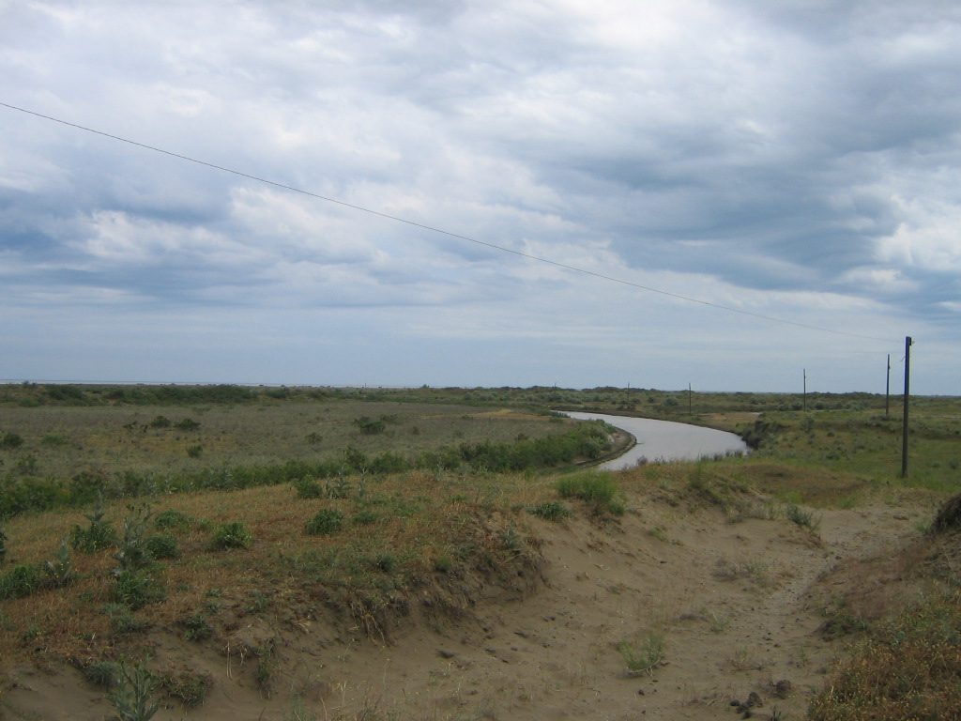
Территория проживания сообщества расположена в 1 км. от Каспийского моря. Село называемое Чайгарагашлы находится в 15-16 км. от районного центра. Это село относится к территориально – административной единице Гельгушчу. На этой территории располагается 6 сел. Село Чайгарагашлы расположено на берегу реки Вяльвялячай, которая отделяет ее от территории Хачмаского района. Селом управляет орган сельского муниципалитета. Лесной массив, расположенный между селом Чайгарагашлы и Каспийским морем принадлежит лесному хозяйству Девичей. На севере село граничит с Хачмаским районом. Долгие годы остается нерешенной проблема питьевой воды на данной территории, главным образом в селах Гельгушчу, Халилли, Лиман, Аджигарагашлы, Сарван. Несмотря на то, что несколько раз предпринималась попытка бурения артезианских колодцев, они в скором времени приходили в непригодное состояние.

Села, расположенные на данной территории имеют тесную связь с районными организациями, учреждениями и управлениями.

Жизнь населения на данной территории выглядит следующим образом.
Питьевая вода привозиться в село на машине. Население в основном занимается рыбной ловлей.
На территории сел Чайгарагашлы и Аджигарагашлы вдоль Каспийского моря располагалась автомобильная дорога в Россию. Появление села относится к концу 18 началу 19 веков. В середине 20 века большая часть населения занималась животноводством и овцеводством. В последующие годы получило развитие рыболовство и растениеводство.
Население села Чайгарагашлы составляет 463человек. Из них 237 женщин и 226 мужчин.
В возрасте до 16 лет: 145 человек
В возрасте 16–35 лет: 140 человек
В возрасте 35 – 60 лет: 138 человек
В возрасте 60 лет и старше: 40 человек

На землях, принадлежавших жителям общины до 1990 года, развивалось производство сельскохозяйственной продукции, в основном овощеводства. В настоящее время жители не занимаются овощеводством. В 1970 году на территории села были организованы рыбоводческие артели. В настоящее время ни одна артель не работает. После развала Советского Союза население занимается в основном животноводством и выращиванием зерновых культур. В селе функционирует буйволиный совхоз оставшийся с советских времен.

Процесс подготовки плана

В подготовке плана принимали участие председатель и члены муниципалитета, представитель исполнительной власти района на данной территории, старейшины и активные члены общины. Единодушно было отмечено, что при выполнении предусмотренных программ жизнь сообщества намного улучшиться и, прежде всего, будет ликвидирована проблема безработицы.

Перспективы сообщества в будущем

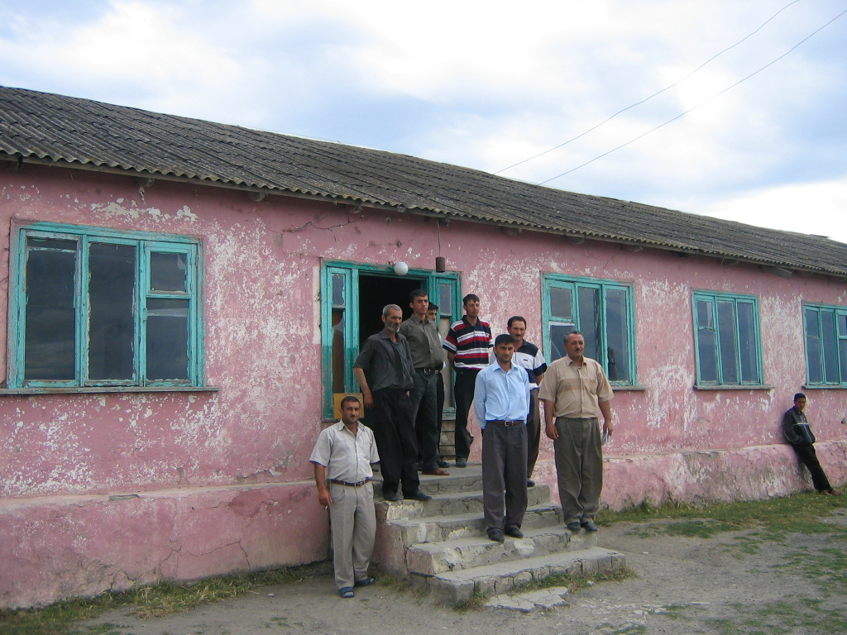
Наша главная мечта, ликвидация безработицы и чтобы жители села не покидали родные места из-за того, что они не могут найти работу. Мы хотим видеть улучшение в системе образования, чтобы учителя и ученики могли заниматься в соответствующих условиях. Мы хотим, чтобы нам оказывали медицинские услуги на современном уровне. Учитывая, что наше село находиться на берегу моря здесь можно создать условия для развития туризма. Наличие морского воздуха и целебного песка на берегу, способствует строительству небольшой гостиницы. Отремонтировав заброшенные со времен Советского Союза здания ферм и передав их жителям села можно добиться создания новых овцеводческих и животноводческих хозяйств.
Для предотвращения массового вылова рыбы в Каспийском море, что приводит к уменьшению рыбных запасов, можно создать альтернативное прудовое рыбоводческое хозяйство с перспективой его расширения в дальнейшем. Это самый главный вопрос для улучшения экологии Каспийского моря.
Сооружение моста, через протекающую по территории села реку Вялвялячай одна из самых важных задач. Это очень важно для связи жителей села с соседними селами и Хачмаским районом.
Помощь местным собственникам, которые хотят открыть собственное дело приведет к открытию новых рабочих мест.

Задачи, требующие своего решения

1.Ликвидация безработицы
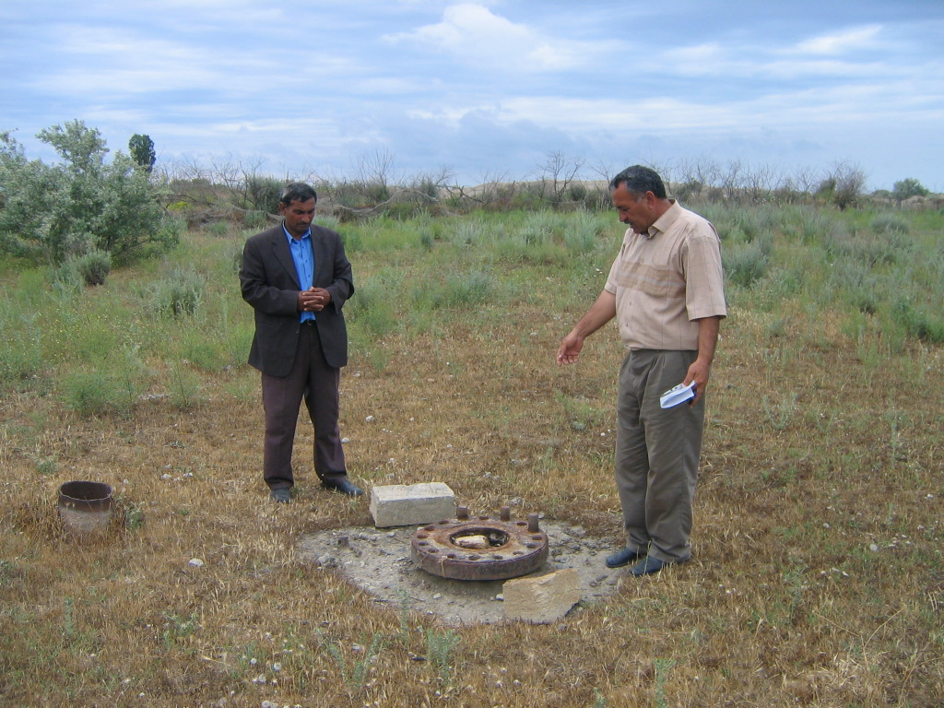
2.Открытие новых рабочих мест
3.Развитие прудового рыбоводства
4.Улучшение медицинских услуг
5.Улучшение системы образования
6.Организация службы агросервиса
7.Строительство моста через реку Вялвялячай
8.Защита окружающей среды

Сильные и слабые стороны сообщества

Сильные стороны | Слабые стороны
Наличие в селе Чайгарагашлы квалифицированных преподавателей с высшим образованием | Здание школы очень старое, нуждается в капитальном ремонте. Необходимо обеспечение школы современным оборудованием и классными комнатами.
Наличие на территории села Чайгарагашлы нескольких искусственных озер. Наличие специалистов в области прудового рыбоводства. | Отсутствие необходимых финансовых средств для создания рыбного хозяйства
Наличие на территории села старой овцеводческой фермы, оставшейся с советских времен. | Отсутствие финансовых средств для покупки крупного и мелкого рогатого скота.
Наличие в селе Чайгарагашлы медицинского персонала. | Медицинский пункт расположен в старом, заброшенном доме, не отвечающем современным требованиям. Отсутствует медицинское оборудование.
Каждому члену семьи был выделен земельный участок. Наличие широких возможностей для развития сельского хозяйства. | Отсутствие техники. Необходимость в обеспечении небольшими тракторами и другим вспомогательным оборудованием.
Наличие дороги в Хачмасский район. | Отсутствие моста для перехода через реку Вялвялячай.
Наличие ткацких специалистов для производства ковров. | Отсутствие финансовых средств для покупки оборудования для производства ковров.

План работ

Эти мероприятия планируется осуществить в течение 2006-2008 гг.

№ | Наименование работ | Период | Исполнитель
1. | Строительство 4 дополнительных классных комнат для школы | 2006 | Муниципалитет
2. | Организация рыбного хозяйства | 2006-2008 | Муниципалитет
3. | Создание скотоводческого и овцеводческого хозяйства | 2006-2008 | Муниципалитет
4. | Строительство медицинского пункта | 2006-2008 | Сообщество
5. | Открытие «Агросервиса» | 2006-2008 | Муниципалитет
6. | Строительство моста | 2006 | Муниципалитет
7. | Открытие цеха по производству ковров | 2006-2008 | Сообщество

Альтернативный сценарий

Если в селе не будут осуществлены данные программы

Если не будет осуществлен ремонт школы и построены дополнительные классные комнаты, уровень образования резко упадет. Школа будет в стороне от компьютеризации, уровень знаний будущих поколений будет на низком уровне.
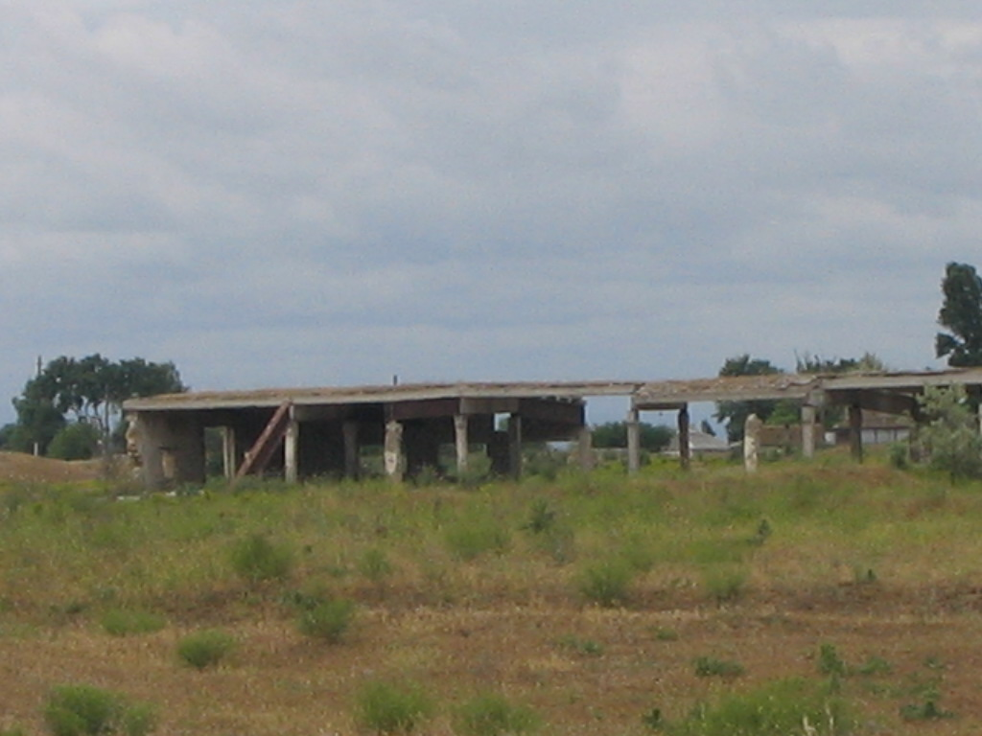
Если не будет организовано искусственное рыбоводческое хозяйство, население села будет продолжать рыбную ловлю в Каспийском море. В случае организации прудового хозяйства 15-20 человек будут обеспечены работой.
Если не будет средств для развития животноводства и овцеводства, существующие фермы окончательно разрушаться и проблема безработицы не будет решена. Если средства будут выделены 10-15 человек будут обеспечены работой.
Если не будет оборудован медицинский пункт, население, как и сейчас, останется без медицинской помощи. Если медицинский пункт будет построен и опытные врачи будут здесь работать проблемы с медициной у жителей сообщества будут решены.
Если не откроется предприятие Агросервиса, земли переданные государством населению не будут обрабатываться. И жители сообщества не смогу заниматься основным видом деятельности – выращиванием зерновых культур и овощеводством.
Если не будет построен мост через реку Вялвялячай жители сообщества не смогут доставлять мясо-мололчную продукцию на рынки Хачмасского района. Из-за отсутствия моста жителиям сообщества приходиться тратить в 3 раза больше времени, чтобы попасть на рынки Хачмасского района.

Заключение

В процессе разработки плана устойчивого развития села Чайгарагашлы был выявлен потенциал, которым обладает село для обеспечения своего устойчивого развития. Благодаря привлеченности большей части населения, специалистов различных отраслей , предпринимателей и представителей муниципалитета стало возможным грамотное определение важных стратегических направлений данного проекта. Необходимо отметить помощь консультантов Ай Эм Си Консалтинг и руководства районной администрации .

Одна из основных целей разработки плана уже достигнута, - впервые в истории села был подготовлен документ, касающийся проблемы устойчивого развития. А это значит, что реализация такого рода проектов не станет уделом лишь администрации района, а будет интересовать каждого жителя села и таким образом план устойчивого развития данного села будет осуществляться во имя жителей села и будущих поколений.

Приложение 1. Помощь, требуемая от доноров для выполнения проектов

1. Строительство 4 дополнительных классных комнат для школы

Стоимость проекта 17.000 000 манат (семнадцать млн. манат)
3,035 евро; US$3,540
Руководитель проекта Тахир Абдулов

Сообщество | Муниципалитет | Донор
 | 5% | 95%

2. Организация рыбного хозяйства
Стоимость проекта 14.000 000 манат (четырнадцать млн. манат)
2,500 евро; US$2,900
Руководитель проекта Вугар Алиев

Сообщество | Муниципалитет | Донор
 | 20% | 80%

3. Создание скотоводческого и овцеводческого хозяйства
Стоимость проекта 28.000 000 манат (двадцать восемь млн. манат)
5,000 евро; US$5,800
Руководитель проекта Бахтияр Айдамиров

Сообщество | Муниципалитет | Донор
 | 20% | 80%

4. Строительство медицинского пункта
Стоимость проекта 12 000 000 манат(двенадцать млн. манат)
2,142 евро; US$2,500
Руководитель проекта Губа Гасанова

Сообщество | Муниципалитет | Донор
 | 5% | 95%

5. Открытие «Агросервиса»
Стоимость проекта 30.000 000 манат (тридцать млн. манат)
5,357 евро; US$6,200
Руководитель проекта Мамед Мамедов

Сообщество | Муниципалитет | Донор
 | 5% | 95%

6. Строительство моста
Стоимость проекта 11.000 000 манат (одиннадцать млн. манат)
1,964 евро; US$2,300
Руководитель проекта Орудж Багиров

Сообщество | Муниципалитет | Донор
5% | 5% | 90%

7. Открытие цеха по производству ковров
Стоимость проекта 10.000 000 манат (десять млн. манат)
1,800 евро; $2,000
Руководитель проекта Махиря Гасанова

Сообщество | Муниципалитет | Донор
5% | 5% | 90%

Приложение 2. Анкета распространенная в сообществе

ОЦЕНКА НУЖД СООБЩЕСТВА
Настоящий вопросник составлен с целью изучения социальных и образовательных нужд жителей Дивичинского района. Настоящий вопросник является анонимным, пожалуйста, НЕ указывайте имя и фамилию.

1. Пол: МУЖ ЖЕН

2. К какой возрастной группе Вы относитесь: 20-25; 26-35; 36-45; 45–65; 65+

3. Назовите селение, в котором Вы проживаете ____________________________________________

4. Вы относите себя к уязвленным слоям населения? ДА НЕТ
Если ответили “ДА”, объясните почему

__________________________________________________________________________________________

__________________________________________________________________________________________

5. Вы относите себя к этническим, национальным или другим меньшинствам? ДА НЕТ
Если ответили “ДА” объясните почему

__________________________________________________________________________________________

6. Пожалуйста, оцените Ваши индивидуальные социально-экономические нужды:

Я остронуждающийся Я нуждающийся Я живу в достатке

7. Мои индивидуальные социально-экономическиеые нужды:
- Безработица
- Низкая заработная плата
- Плохие условия труда
- Плохая инфраструктура в селении (отсутствие воды, газа, школ, дет.садов и пр.)
- Плохое здоровье, не в состоянии трудиться

8. В моем селении существуют проблемы с

- Социальной и рекреационной сферой
- Окружающей средой или экологией
- Безопасностью или криминалом
- Жилищно-коммунальным хозяйством
- Оказанием услуг
- Транспортом и/или состоянием дорог
- Невозможностью ведения бизнеса и засилием со стороны администрации

9. Вышеуказанные проблемы связаны с сокращением рыбного промысла на Каспийском море в Вашем районе?
ДА НЕТ

10. Вы допускали идею создания Вашего собственного бизнеса? ДА НЕТ

11. Вы допускали идею создания бизнеса совместно с жителями Вашего селения? ДА НЕТ

12. Что Вам для этого необходимо? А. Знания Б. Деньги В. Связи Г. Знания и деньги

13. Какие знания или навыки Вам необходимо приобрести?

__________________________________________________________________________________________

Спасибо за участие!

